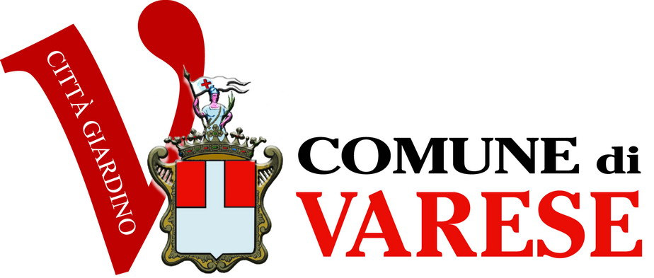 | 

STRAordinariCICLI
Dall’invenzione di Drais alle biciclette dei campioni

Da sabato 6 settembre a domenica 12 ottobre 2008
Villa Baragiola, Via Caracciolo 46 – Varese
Ingresso libero

Preview riservata a stampa, ore 17.00
Inaugurazione, ore 18.00

Il Comune di Varese, in collaborazione con il Museo Nazionale della Scienza e della Tecnologia “Leonardo da Vinci” di Milano, realizza una mostra dedicata alla bicicletta, in occasione dei Mondiali di Ciclismo 2008, che si terranno a Varese dal 22 al 28 settembre.

La mostra, ideata dal Comune di Varese e dal Dipartimento Trasporti del Museo Nazionale della Scienza e della Tecnologia, e curata da Serena Contini e Marco Iezzi, vuole ripercorrere, attraverso l’esposizione di alcuni esemplari storici particolarmente significativi, la storia della bicicletta, come tributo alle gare che si terranno a settembre in occasione di Varese Capitale Mondiale del Ciclismo 2008.

La bicicletta si racconta nei suoi quasi 200 anni di storia in un’esposizione che illustra la sua evoluzione: il primo sterzo, gli indimenticabili pedali originariamente applicati alla ruota anteriore, la sorprendente crescita di quest’ultima che raggiunge dimensioni gigantesche.
Con la ruota crescono anche i pericoli e le difficoltà che i ciclisti devono affrontare: per donare alla bicicletta una nuova dimensione più consona all’uomo, mantenendo eccellenti prestazioni, ecco le prime moltipliche, la trasmissione a catena, le ruote pneumatiche.
Ed infine la bicicletta come la conosciamo oggi: la trasmissione alla ruota posteriore, il telaio ergonomico, adatto alla spinta delle gambe, la posizione della sella rispetto alla ruota anteriore che non ostacola più la sterzata.
Per concludere una parte dedicata ai campioni, riuniti in un “gruppo inedito”: uomini e donne di epoche diverse a confronto in una fuga improbabile che rappresenta la storia dei mondiali di ciclismo. Una sezione della mostra si focalizza proprio sul ciclismo femminile.

Nell’allestimento della mostra sono accostati alcuni elementi iconografici che contestualizzano la bicicletta: fotografie storiche, filmati, musiche e pannelli sagomati che celebrano le figure di Luigi Ganna e Alfredo Binda, due massimi campioni legati al nostro territorio.
La mostra è collegata anche ad alcune tavole rotonde che affrontano da vari punti di vista la tematica del ciclismo.
I pezzi in mostra appartengono alle collezioni del Museo Nazionale della Scienza e della Tecnologia, del Museo del Campionissimi di Novi Ligure, del Museo del Ciclismo Madonna del Ghisallo e del Museo Alfredo Binda di Cittiglio.

ORARI: martedì – domenica: 10.00 – 12.30 / 15.00 – 19.00; giovedì: 15.00 – 22.00
ORARI STRAORDINARI DI APERTURA IN OCCASIONE DEI MONDIALI DI CICLISMO (22 – 28 settembre):
tutti i giorni (compreso il lunedì): 10.00 – 12.30 / 16.30 – 23.00
PER INFORMAZIONI: 0332 820409 – INGRESSO LIBERO

Comune di Varese  Responsabile Ufficio Comunicazione  Antonella Perrotta  Via Sacco 5 - 21100 Varese  T +39 0332/255275  C +39 347/0755076  comunicazione@comune.varese.it  www.comune.varese.it | Museo Nazionale della Scienza e della Tecnologia “Leonardo da Vinci”  Relazioni Esterne e Stampa  Deborah Chiodoni - Flavio Incarbone - Valeria Risoli  Via San Vittore 21 - 20123 Milano  T +39 02 48555 343 / 372 / 381 / 450  C +39 339 1536030 - +39 333 9669182  stampa@museoscienza.it  www.museoscienza.org

